**МИНИСТЕРСТВО ОБРАЗОВАНИЯ И НАУКИ АСТРАХАНСКОЙ ОБЛАСТИ**

**Государственное бюджетное профессиональное образовательное учреждение Астраханской области «Астраханский колледж вычислительной техники»**

**Допустить к защите**

**«___»_____________ 2022 г.**

**Зам. директора по УМВР**

**___________С.В. Расторгуева**

**ВЫПУСКНАЯ КВАЛИФИКАЦИОННАЯ РАБОТА**

**Оптимизация создания персонажей для настольной игры**

|  |  |  |  |  |  |
| --- | --- | --- | --- | --- | --- |
| **Пояснительная записка** | | | | | |
| **АКВТ.09.02.07.ДП00.17ПЗ.2022** | | | | | |
|  | ***Нормоконтролер*** | |  | ***Разработчик ВКР, студент гр. ПБ-42*** |  | |
|  |  | Ю.С. Андрианова |  |  | И.О. Сарычев | |
| «___»_____________________2022 г. | | | «___»______________________ 2022 г. | | | |
|  | | |  | | | |
|  |  | |  | ***Руководитель ВКР*** | | |
|  |  |  |  |  | Р.Р. Заитова | |
|  | | | «___»_____________________ 2022 г. | | | |
|  |  |  |  |  |  | |
|  |  |  |  |  |  | |
|  |  |  |  | | | |

**2022**

Реферат

Объектом проектирования является процесс создания персонажей для настольной ролевой игры.

Разработанная система предназначена для автоматизации процессов:

* выбора расы героя;
* выбора класса героя;
* выбора параметров героя;
* выбора мировоззрения героя;
* выбора предыстории героя;
* выбора навыков;
* хранения информации о созданных персонажах.

Использование данного приложения позволит за короткое время создать собственного персонажа для игры в настольно ролевую игру без необходимости читать несколько книг с правилами, тем самым быстрее начав получать удовольствие от процесса игры.

Пояснительная записка представлена на 43 страницах, включает 5 таблиц, 23 рисунка.

Содержание

Введение 5

1 Исследовательский раздел 8

1.1 Описание предметной области 8

1.2 Описание технологии обработки информации 8

1.3 Информационно-логическая модель системы 19

1.4 Требования к техническому и программному обеспечению 22

2 Технологический раздел 23

2.1 Общие сведения о работе программы 23

2.2 Функциональное назначение 23

2.3 Инсталляция и выполнение разработанного программного продукта 23

2.4 Даталогическая модель данных 24

2.5 Общий алгоритм программного продукта 29

2.6 Программные коды 29

2.7 Руководство пользователя 32

2.8 Программа и методика испытаний 43

Заключение 45

Список используемых источников 46

Введение

В современном мире практически каждый человек, независимо от возраста, время от времени пользуется компьютером и современными средствами коммуникации и обработки информации. Огромное влияние на развитие вычислительной техники оказали видеоигры. Многие из нас проводят досуг за прохождением квеста или получением уровня в ролевой игре. Так же разработка игр – очень выгодная сфера деятельности, на фоне других областей программного обеспечения. Главная особенность игр в том, что их они никогда не потеряют свою популярность. Каждый день выходят новые игры, новые жанры и, чтобы удовлетворять запросам современных игр, в свою очередь, выходят новые технологические средства и технологии. Таким образом, игры приносят прибыль не только своим непосредственным разработчикам, но и косвенно помогают развитию отрасли аппаратных средств.

Игры любят и взрослые, и дети. Большинство людей предпочитает компьютерные игры, поскольку они популярны, имеют красивую графику и завораживают своим сюжетом. Однако, в последнее время постепенно увеличивается спрос и на настольные игры. Некоторые из них по запутанности сюжета и сложности не уступают виртуальным. Смогут ли настольные игры заменить компьютерные и во что играть не только интересно, но и полезно?

Если могло получиться так, что человек никогда не встречался с настольными играми, то о компьютерных играх знают все. Среди их преимуществ можно выделить следующие:

* доступность (на любом персональном компьютере имеется набор стандартных игр, а на просторах интернета в бесплатном доступе их размещено неисчислимое количество, поэтому скачать понравившуюся можно в течение нескольких минут, не выходя из дома);
* независимость (для компьютерной игры не нужно звать друзей, в нее можно играть в любое время дня и ночи, не завися от других людей);
* разнообразие (выбор настольных игр в магазинах ограничен, чего нельзя сказать о компьютерных играх, т.к. разнообразие жанров, фантастических миров и сюжетов настолько огромно, что каждый сможет подобрать что-то интересное).

Имеются у компьютерных игр и недостатки.

Во-первых, они влияют на зрение. Если проводить слишком много времени за компьютером, есть возможность навредить своему организму. Сюда же можно отнести и сидячий образ жизни, поскольку настольные игры обеспечивают игрокам большую подвижность.

Во-вторых, компьютерные игры вызывают зависимость. Захватывающий сюжет настолько увлекает игроков, что они могут сутками не вставать из-за компьютера, забывая обо всем на свете.

Раньше к недостаткам можно было отнести привязанность к одному месту, но появление планшетов, мощных смартфонов решило эту проблему. Теперь и в компьютерные и в настольные игры можно играть где угодно.

Настольные ролевые игры – это целая самостоятельная вселенная со своими законами и большими хитами, которые прочно закрепились в массовой культуре.

Особенности настольных игр. Очевидные преимущества настольных игр следующие:

* командная работа (настольные игры предназначены для шумных компаний или уютных вечеров в кругу семьи, в обоих случаях они способствуют общению и совместному времяпрепровождению, потому что в процессе игры можно получше узнать своих товарищей или членов семьи, стать ближе и сплоченнее);
* непредсказуемость (после прохождения компьютерной игры она становится не так интересна, поскольку игрок уже знает все особенности сюжета, в процессе компьютерной игры, победа или поражение зависит исключительно от полученных навыков, а вот в случае с настольными играми придется полагаться не только на себя, но и на удачу и это не дает игрокам заскучать и держит в напряжении);
* положительные эмоции (настольные игры приносят игрокам много положительных эмоций, в отличие от большинства современных компьютерных игр, здесь никого не убивают и даже если человек выйдет из игры, друзья могут дать ему второй шанс, изменив правила);
* не только развлекают, но и обучают (компьютерные игры также способствуют развитию логики, стратегического мышления и т.д., но настольные игры в этом деле все-таки выигрывают);
* развивают воображение (настольные игры требуют применения фантазии и креативности).

Недостаток настольных игр в их небольшом разнообразии, по сравнению с компьютерными и необходимости отправляться за ними в магазин.

Обе категории игр обеспечивают отвлечение от повседневных проблем и погружение в совершенно другой мир. Когда хочется побыть наедине с самим собой, можно отдать предпочтение компьютерной игре, а если хочется встретиться со старыми друзьями и весело провести время – стоит вспомнить про настольные игры. Именно поэтому одни никогда не заменят других.

Что является залогом абсолютно любой хорошей игры и что отличает её от других форм искусства? В первую очередь это наличие интересного выбора. Любая игра дает игроку принять решение. А в зависимости от решений, дает обратную связь и возможность наслаждаться последствиями принятых решений. Играя в стратегию, необходимо постараться обстоятельно проанализировать следующий ход и сделать максимально эффективное действие. Даже в самом линейном шутере игрок решает вопросы позиционирования, выбора целей и кучу других микромоментов. Простота этого выбора в шутерах компенсируется крайне маленьким временем на принятие правильного решения. Часть решений можно принять, учтя все моменты. А часть зависит от удачи игрока и выглядит скорее как игра с шансами.

Настольные игры ничем не отличаются от компьютерных/консольных в этом плане. Все игры строятся на принимаемых решениях. В основном у игроков есть время на обдумывание своего хода. Поэтому любители стратегий почувствуют себя более комфортно и привычно. Но есть игры, которые заставляют решать довольно простую задачу в условиях ограниченного времени.

Выбранная тема исследования считается актуальной из-за стремительного роста игроков настольных игр и полного отсутствия инструментов упрощения игры в русском сегменте.

Внедрение программного продукта позволит сократить время создания персонажа, не обращая внимания на многочисленные формулы и условности, которые происходят в момент создания персонажа.

# **Исследовательский раздел**

## Описание предметной области

Настольная игра – это игра, в которую играют двое и более игроков, используя специальную доску, игровое поле или обычный стол. Доска и поле могут иметь маркировки и специально обозначенные места, а в самой игре часто используются разного рода жетоны, фишки, карточки и подобные им элементы, выполняющие во время игры отведённую им конкретную функцию. Настольные игры далеко не новое изобретение. Возраст найденных при археологических раскопках вблизи Иордании настольных игр составляет не менее 7000 лет.

Самые старые среди найденных настольных игр напоминают ставшую снова популярной в наши дни игру «Манкала». Древняя игра «Сенет», в которой используются специальные игровые фишки, чем-то напоминает шахматы и шашки. Доски для игры в сенет были найдены в гробницах датируемых 3500 годом до н.э., в которых также были обнаружены многочисленные художественные изображения играющих в сенет египтян.

В 3000 году до н.э. появились нарды. Все указывает на то, что большинство ранних настольных игр были рассчитаны на двух игроков. Первые упоминания об игре «Пачиси» или «Парчизи», также известной как «Двадцать пять», датируются 500 годом до н.э. В пачиси могут играть до четырех игроков. По сравнению с упомянутыми играми, шахматы считаются не такой уж и древней игрой. Возраст первых упоминаний о шахматах составляет 600 лет до н.э.

За многие века у большинства ранних настольных игр появилось множество разновидностей, впоследствии приобретших большую популярность. До начала эпохи королевы Виктории и во времена её правления наибольшую популярность приобрели карточные игры. Взрослые чаще играли в азартные карточные игры типа «Вист», а классические настольные игры были больше распространены среди детей.

Карточные игры оставались популярными и в 20-м веке, но наряду с ним стали распространяться и другие настольные игры всех видов, причём как среди молодого, так и среди старшего поколения. Это явление стало особенно заметно после окончания Второй мировой войны и часто объясняется ростом среднего класса. Настольная игра в семейном кругу – очень распространённая картина, изображающая полноценную семью среднего класса периода 1950-х годов.

В то время несколько настольных игр получили широкую известность. К ним можно отнести игры «Монополия», «Риск» и «Эрудит». Детская настольная игра «Парчиси» оставалась популярной, и даже обзавелась несколькими разновидностями. Во многих настольных играх используются специальные кубики. Некоторые из них, такие, например, как «Риск» являются довольно сложными и требуют наличия чрезвычайно стратегического мышления. Однако, чаще всего, современная настольная игра требует, хотя бы немного, присутствия удачи. Неудачно сложившийся ход игры может помешать даже хорошо подготовленному и эрудированному игроку.

Некоторые из настольных игр были нацелены именно на молодую аудиторию. Наиболее популярными среди них были «Сладкая страна» и «Змеи и Лестницы». Игра «Сладкая страна» знакомит самых маленьких детей с сущностью настольных игр, где победителем становится тот, кто первый пройдёт от начала и до конца по всем секторам игрового поля. Игра «Змеи и Лестницы» появилась в 19-м веке и была прекрасным способом знакомства детей со счётом цифр и непостоянства удачи.

Становясь старше, дети могли играть друг с другом и со своими родителями в более сложные настольные игры типа «Монополия», являющейся отличным инструментом для развития математических навыков. Игра «Риск» идеальна для обучения детей стратегическому мышлению. Игры для двух лиц, такие как шашки, шахматы и нарды по-прежнему сохраняют свою популярность, но характерной чертой большинства настольных игр является то, что в большинстве своём они относятся к семейным играм.

С появлением в 1980-х годах игры «Счастливый случай» настольные игры получили ещё большее распространение. С ростом популярности телевизионных шоу типа «Своя игра», «Счастливый случай» быстро привлёк внимание и завоевал огромное число поклонников. Затем на свет появились игры-шарады, дополняя и расширяя ассортимент настольных игр.

Современные настольные игры нередко используют цифровые технологии. Наиболее популярны DVD игры, часто представляющие собой телевикторины. Многие настольные игры обрели свои компьютерные версии и остаются популярными. Немало коммерческих компаний приложили значительные усилия, внедряя концепцию «вечер игр в кругу семьи», суть которой заключается в посвящении хотя бы одного дня в неделю игре в настольные игры в кругу семьи.

Такая идея кажется вполне уместной, т.к. она способствует не только увеличению времени, проводимому с близкими людьми, но и улучшает его качество, а также помогает росту продаж настольных игр. Несмотря на постоянное развитие мира настольных игр, его долгожители вроде монополии не теряют свою популярность, а игры типа «Сладкая страна» и «Змеи и Лестницы» по-прежнему являются одними из лучших для детей.

Dungeons and Dragons (Подземелья и драконы, D&D, ДнД) – это настольная ролевая игра, центральное место в которой занимает история, рассказываемая её участниками. Каждый игрок придумывает себе персонажа и отправляется в долгое и полное опасностей и сокровищ приключение. Прелесть игры в том, что конечный исход этой истории не предрешён заранее, и большая часть событий будет разворачиваться согласно действиям героев.

У игры есть ведущий – мастер подземелья (он же данж-мастер, ДМ), который будет следить за тем, чтобы сюжет не топтался на месте. Мастер отвечает за всех неигровых персонажей – друзей и врагов, – которые будут встречаться героям на их пути, а также за логику выдуманного мира. Что замышляет некромант, сидя в своей башне? Насколько сильно засасывает трясина, куда по неосторожности ступил воин? Ответы на какие-то вопросы будут готовы у мастера заранее, на другие придется отвечать, импровизируя на лету: из-за огромной свободы действия нельзя предугадать, что взбредет в голову тому или иному игроку. В этом и заключается главная особенность игры – в D&D возможно всё.

Нет единого правильного способа играть в D&D, всё зависит от предпочтений и возможностей отдельно взятой группы.

Кому-то нравится выстраивать на столе огромные запутанные лабиринты подземелий, использовать детализированные раскрашенные миниатюры для героев и монстров и отмерять специальными линейками дальность и радиус поражения заклинаний. Другие же считают, что нет лучших декораций для приключений, чем те, которые возможно построить у себя в воображении: «Зачем ограничиваться купленным набором пластмассовых стен, когда можно положиться на описания мастера и прочувствовать густую атмосферу очередного подземелья?».

Какой из подходов лучше? Как и на любой холиварный вопрос, тут нельзя ответить однозначно. Впрочем, это и не нужно: понимание приходит после нескольких сыгранных партий, да и объединить оба варианта никто не запрещает.

D&D может выглядеть по-разному (обычно это что-то среднее между эпичным столом-диорамой и бумажкой в клеточку с монетками вместо персонажей)

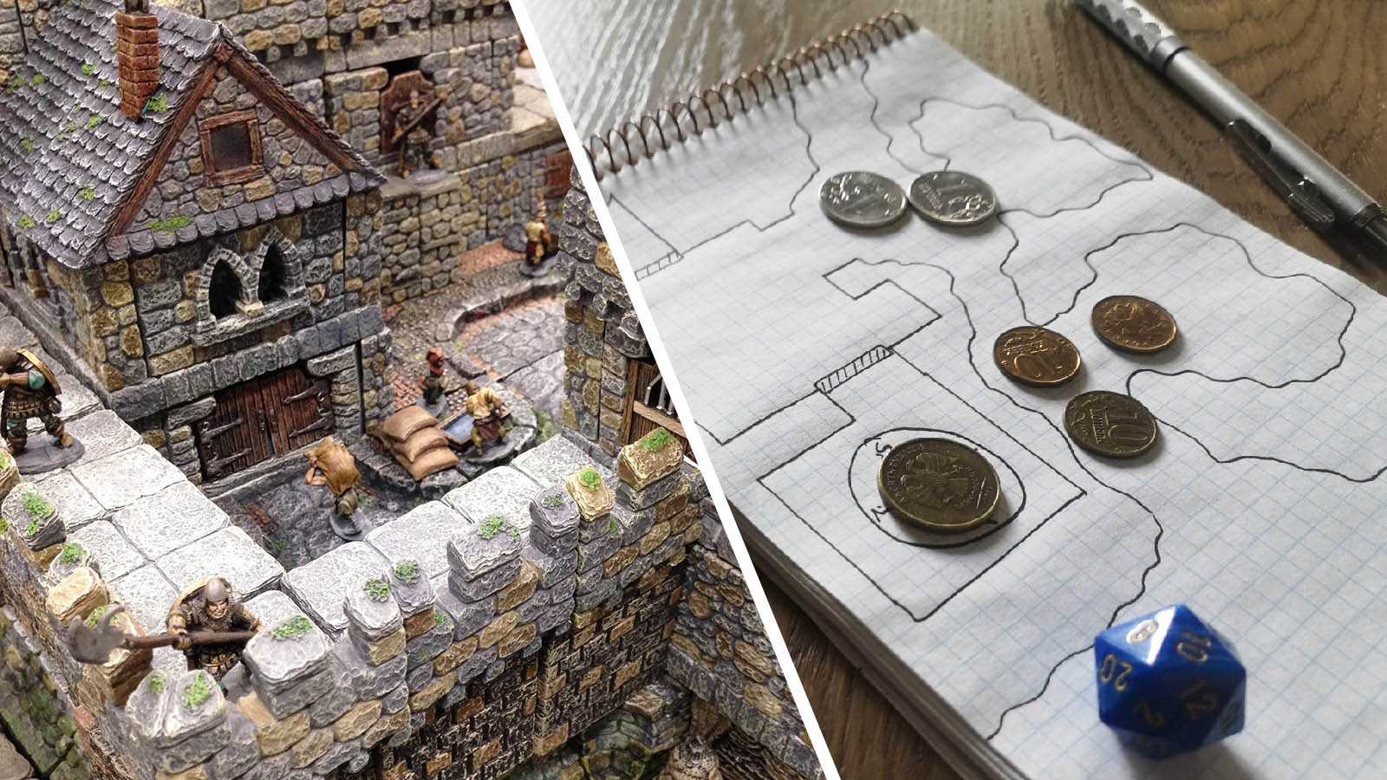

Рисунок 1 – Пример внешнего вида настольной игры D&D

Как бы то ни было, в основе игры лежит совместное рассказывание общей истории. Да, миниатюры и карты помогают визуализировать происходящее, но всё равно вы будете описывать словами действия своего персонажа, обсуждать планы с остальными членами группы и общаться с другими существами, населяющими выдуманный мир.

Игрок сам решает, что будет делать его персонаж, но если мастер посчитает, что описываемое действие требует неких усилий, он может попросить пройти соответствующую проверку, бросив 20-гранную кость. В зависимости от успешности броска ДМ опишет исход ситуации.

Примерный список всего необходимого для игры в Dungeons and Dragons:

* люди: игроки и мастер;
* правила, чтобы создать героев и играть ими;
* приключение – любому герою нужна цель;
* кости, они же дайсы;
* карты местности: для наглядности боёв и путешествий;
* миниатюры: для тех же боёв;
* ширма мастера: чтобы скрывать свои броски от игроков, создавая интригу.

Первые четыре пункта обязательны, остальные – опциональны.

При желании можно обойтись без каких-либо покупок и даже вообще без стола. По сути, стоимость игры в D&D начинается с 0 рублей (ну, почти), и уходит в бесконечность.

Как вы уже могли понять, поиграть в одиночку не получится. Один из частых вопросов: можно ли играть в D&D вдвоём, когда один человек берёт на себя обязанности мастера, а второй – игрока. Такой вариант действительно возможен, хотя и стоит быть готовым к меньшей внутрикомандной динамике. В таком случае мастер обычно создаёт ещё одного персонажа-компаньона, чтобы единственному игроку было не скучно во время своих приключений, а боевые столкновения не превращались в настоящий хардкор. При этом ДМу необходимо помнить, что его персонаж должен играть второстепенную роль в истории, в конце концов задача мастера – вести игру, а не участвовать в ней как полноценный игрок.

Максимальное же количество игроков за столом зависит от того, со сколькими людьми мастеру комфортно вести игру. Во время партии ДМу приходится взаимодействовать со всеми участниками, контролировать ход игры и отвечать на бесконечные вопросы вроде «а может ли мой дварф так сильно махать руками, чтобы перестать падать в пропасть и вылететь из нее?».

Оптимальным количеством игроков (помимо мастера) обычно считается три-четыре человека. В таком случае можно не переживать, что ДМа не хватит на всех, но и внутрикомандное взаимодействие будет достаточно интересным.

Важно понимать, что никто за столом не должен обладать особыми навыками вроде актерского или ораторского мастерства. Хотя игрокам и придется говорить от лица своих героев (а мастеру – от лица десятков, а то и сотен персонажей), ничто не обязывает вас менять голос или играть так, будто вы находитесь на главной театральной сцене страны, а в зале, насупившись, сидит Станиславский. Наоборот, вы должны чувствовать себя максимально комфортно, чтобы получить удовольствие от игры, и очень важно, чтобы этот момент понимали все участники.

Если у вас уже есть компания друзей или товарищей, с которыми вы проводите много времени, то вопрос отпадает сам собой. Осталось рассказать им, что вы хотите попробовать, и начать уже играть! Если желающих слишком много, можно поделиться на две-три группы, которые действуют параллельно в одном мире, и иногда устраивать эпичные кросс-оверы.

Во многих магазинах и антикафе часто проводятся игры в классические настольные игры, в таких местах обычно рады всем желающим. Познакомьтесь поближе с парой-другой человек во время нескольких партий в Мафию или Каркассон, а затем предложите им собраться в следующий раз на том же месте, чтобы бросить вызов какому-нибудь дракону.

У любой игры есть правила, и Dungeons and Dragons – не исключение. За всеми героическими (и не очень) действиями игроков лежит система d20, которую необходимо будет изучить. Хорошая новость в том, что первое время правила достаточно знать только мастеру. Даже если группа не сыграла ещё ни одной партии, ДМу придется привыкать всегда быть на шаг впереди своих игроков, и начать можно как раз с изучения правил.

D&D не существует в вакууме, у игры есть издатель – Wizards of the Coast (WotC) – который выпускает официальный контент, проводит мероприятия и, конечно, придумывает правила. На данный момент актуальной является пятая редакция D&D, поэтому если вам нужно, например, найти что-либо в поисковике, не забывайте добавить «5e».

Базовые правила делятся на четыре больших части:

В первой речь идет о создании персонажа. Тут можно найти информацию о расах и классах, предыстории и разное снаряжение, доступное героям.

Из второй части можно  узнать, как, собственно, играть в D&D. Тут содержатся основные правила, и этому разделу стоит уделить максимальное внимание. Когда и как проходить различные проверки, как путешествовать и сражаться – именно здесь вы сможете найти ответы на все эти вопросы.

Третья часть полностью посвящена магии. Отсюда можно узнать, как накладываются и какие вообще бывают заклинания: после самих правил доступен список всех магических умений.

Четвёртая часть будет особенно полезна данж-мастеру. В ней находится список монстров, список магических предметов, которые можно выдать игрокам, а также даны советы по составлению боевых столкновений.

В конце документа можно найти описания состояний (окаменение, ослепление и т.д.), немного лора и листы персонажей, куда вписываются характеристики и умения героя.

Грубо говоря, этого документа достаточно, чтобы играть в те самые Подземелья и драконы, не тратя при этом ни одного золотого (точнее, деревянного). Но, во-первых, он доступен только на английском (по крайней мере, на момент написания этого текста), а во-вторых, в нём представлено всего четыре расы для создания героев: дварф, эльф, полурослик и человек, и четыре класса: воин, плут, жрец и волшебник, а также минимальный набор заклинаний для двух последних классов. Могу сказать, что этого набора более чем достаточно, чтобы провести героев через множество приключений. Но есть и другие варианты.

Основным же источником правил является Книга игрока, с недавних пор также получившая официальный перевод на русский. Её структура напоминает Базовые правила, а главное отличие заключается в более полном наборе вариантов для рас, классов и расширенный список заклинаний. Кроме того, физическая книга может быть удобнее, чтобы быстро уточнить какое-нибудь правило во время партии, да и просто отлично смотрится на полке. Из всех книг, которые были выпущены WotC, эта, пожалуй, - самая нужная и полезная.

Из минусов можно назвать перевод, который был встречен довольно прохладно в русскоязычном сообществе. Главными проблемами назывались не всегда удачные формулировки, а также опечатка в одной из таблиц, для исправления которой к книге прилагали наклейку (в последующих изданиях ошибка была исправлена). Кроме того, у многих игроков, привыкших к фанатскому переводу, возникли вопросы к некоторым терминам, переведённым иначе. Впрочем, это скорее вопрос вкуса.

Энциклопедия чудовищ это своего рода руководство по монстрам, содержащее огромное количество существ, которые могут встретиться игрокам во время их приключений. К каждому монстру прилагается изображение, блок с его характеристиками и атаками, а также описание: у кого-то краткое, а у некоторых – довольно объемное. Например, в книге можно найти подробную информацию о гигантах и их кастовой системе. Монстрятник нужен в первую очередь для мастера, ведь ему необходимо населить свой мир опасностями, и здесь есть из кого выбирать.

Руководство мастера будет полезно (сюрприз!) данж-мастеру. В нём содержатся советы по созданию собственного мира и приключения, говорится о том, как вдохнуть жизнь в окружающую игроков среду, приводится список различных магических предметов и набор дополнительных правил, которые могут быть добавлены в игру. По-моему, из всего троекнижия Руководство – наименее полезная книга. Возможно, дело в том, что я предпочитаю водить готовые приключения, дополняя их по собственному желанию, а не создавать их с нуля, но, в общем-то, в интернете полно информации по созданию собственных миров, и не обязательно в разрезе D&D, да и магические предметы вполне себе гуглятся.

Когда люди для игры найдены, мастеру пора задуматься о приключении, которое он подготовит для своих игроков. Конечно, можно придумать собственное с нуля, но я бы не советовал делать это начинающему ДМу, у которого и так будет достаточно других забот. Лучше взять готовый модуль и при необходимости вплетать в повествование собственные элементы.

Модуль это, чаще всего, многостраничный текст, в котором содержится подробное описание сюжета, неигровых персонажей, сокровищ, монстров, а также карты. В начале обычно указывается требуемый уровень персонажей, чтобы зелёные искатели приключений не были растерзаны во время первого же боя, а могущественные легендарные герои не занимались убийством крыс в подвале у какого-нибудь крестьянина (впрочем, оба варианта имеют право на жизнь в руках опытного мастера).

Существует несколько подходов к тому, как мастер может подготовить модуль для своих игроков, но классический выглядит так: ДМ читает весь сюжет от начала до конца, заранее отмечая мотивы и действия злодея, сюжетные повороты и другие важные элементы, а затем готовит более подробный план для одной-двух предстоящих игр – выписывает себе стат-блоки врагов, которые могут встретиться героям, печатает карты, если они есть, получше «узнаёт» неигровых персонажей, чтобы хорошо представлять, как они должны себя вести и что говорить.

Можно выделить несколько важных характеристик готовых приключений: продолжительность, свобода действия и официальность.

Продолжительность. Чаще всего приключения героев складываются в большую кампанию, прохождение которой может занять у игроков не один год (если собираться раз в одну-две недели). Такие кампании отличает наличие продолжительного сюжета, с различными ответвлениями в виде побочных заданий. История может начаться со спасения принцессы, попавшей в беду и разыскивающей старого друга, а закончиться через много лет освобождением вселенной от гнёта сил зла. Игроки будут постепенно решать всё более сложные задачи, а их герои играть всё более значимую роль в судьбе мира. В итоге получается что-то вроде сериала: с сезонами, несколькими сюжетными линиями и, вполне возможно, неожиданными смертями главных героев.

Впрочем, не каждое эпичное приключение должно длиться долгие годы. Когда нет желания или времени, вместо сериала всегда можно посмотреть фильм. Такие приключения называются one-shot и занимают обычно один игровой вечер. Ваншоты отличает наличие небольшого, но законченного сюжета, и отсутствие продолжительной экспозиции: герои приходят и спасают день.

Такой формат хорошо подходит для начинающих игроков, потому что в довольно короткие сроки даёт прочувствовать, что такое D&D. Но и опытные группы могут хорошо провести время, потому что это отличный шанс для одного из игроков примерить на себя роль мастера или просто отвлечься от основной кампании и устроить какой-нибудь батл-рояль среди героев. Наконец, можно провести мини-приключения с каждым их своих игроков по отдельности, прежде чем бросаться в пучину главного сюжета. Такие предыстории помогут лучше понять своих героев и добавят глубины их личным историям. Для примера [посмотрите](https://youtu.be/3658C2y4LlA) как Мэттью Мёрсер проводит такую партию всего с одним игроком (есть русские субтитры).

Свобода действия. Если представить свободу действий в приключениях в виде спектра, то на одном его конце будут так называемые «рельсы» (railroad), а на другом «песочница» (sandbox).

Рельсы, как и следует из названия, это приключение, не предполагающее ответвлений. У героев нет возможности выбрать подход к решению проблем, и им остается просто двигаться по заданной траектории. Это, возможно, звучит не очень интересно, но вполне имеет право на жизнь, особенно в ваншотах, когда нет времени сходить с тропинки.

На самом деле «рельсовость» приключения во многом зависит и от мастера. Благодаря возможности делать что угодно, которая есть у игроков, история постоянно норовит уйти вбок, подальше от основных действий. В такие моменты именно мастеру приходится решать, насколько активно нужно возвращать героев обратно в главный поток. Правильный ответ, как обычно, зависит от группы и того, что ей интересно. В конце концов, мы собрались тут, чтобы получать от игры удовольствие.

Утрированная песочница выглядит примерно так: «Вот карта местности. Куда вы хотите отправиться?». В таком приключении мастеру придется больше реагировать на действия игроков, которые вольны делать что угодно. ДМу, очевидно, будет сложнее водить этот тип игры, потому что либо придется провести серьёзную подготовительную работу, либо выкрутить на максимум свои импровизаторские способности (безумие).

Важно понимать, что приключения редко представляют из себя рельсы или песочницу в чистом виде. Обычно это что-то среднее – некий сюжет с важными ключевыми моментами, которые должны произойти в любом случае, но между которыми герои будут проводить время так, как им захочется.

Перед началом игры необходимо продумать своего персонажа относительно правил игры. Эту задачу помогает решать разработанная программа.

Шаг первый. Основа. На данный момент, вы – ничто. Сгусток энергии, хаотично передвигающийся вдоль бесконечной вселенной. Но пользователь сам сможет создать материальное тело.

Во-первых, необходимо решить, к какой расе будет принадлежать персонаж. Важно помнить, что каждая раса имеет в чем-то положительные стороны, а в чем-то – отрицательные. Так, к примеру, из гнома не выйдет хороший маг, ибо они по своей натуре никогда не были искушенными чародеями, но воин или берсекр – на ура. Однако есть одно исключение, а именно раса «человек», персонажи принадлежащие к которой могут быть хороши практически в любом классе.

Во-вторых, основная информация. Этот перечень не обязателен, но без него едва ли выйдет атмосферная игра. Необходимо решить, как выглядит персонаж, написать о его предпочтениях, отклонениях (если такие имеются), биографию и мировоззрение.

Шаг второй. Характеристика.

Во-первых, выбор класса. Ключевой момент создания персонажа. Необходимо выбрать один из базовых классов: варвар (дикий воин, что питает свою силу из ярости и полагается на скорость вкупе с выносливостью, а не на тяжелые доспехи), бард (красноречивый лжец, умеющий манипулировать людьми с помощью своей музыки. Способен использовать некоторый набор заклинаний и сражаться легким оружием), жрец (служитель божества, что питает свою силу из веры. Способен исцелять и пользоваться заклинаниями, которые дарует ему его божество), друид (хранитель природы, черпающий силу из единства с ней. Часто имеет зверя-спутника, а так же может сам перевоплощаться в животное. Обладает заклинаниями из своей фауны), воин (воин он и в Валиноре воин. Это самый гибкий класс в DnD, т.к. его можно заточить как и под рыцаря, так и под пирата или лучника), монах (сражается без доспехов и оружия. Мастер единоборств, способен убить с одного касания), паладин (рыцарь со стальной верой. Имеет целительные способности, хорошо владеет средним и тяжелым оружием, а так же тяжелой броней. Как и жрец, получает некоторый набор заклинаний от своего божества, но уже менее слабых), рейнджер (воин леса, следопыт и защитник природы. Хорошо владеет парными клинками или луком. Может пользовать простыми заклинаниями друидов и иметь при себе зверя-спутника), вор (отпетый жулик. Любит бить из-за спины, хорошо разбирается с ловушками и замками), волшебник (мастер тайных знаний, черпающий свою силу из книг. Имеет ряд весьма и весьма мощных заклинаний, но физически чрезвычайно слаб) и наконец чародей (маг не по желанию, а от рождения. Черпает свою силу из дара и потому спектр его заклинаний не столь обширный, как у волшебника. Зато не требует предварительной подготовки.

Во-вторых, распределение очков характеристики. Всего есть шесть атрибутов: сила (основная физическая мощь персонажа. Особенно важна для воинов, варваров, паладинов и монахов), ловкость (координация, проворство, реакция и равновесие. Важна для персонажей с легкой и средней броней, лучников и воров), выносливость (определяет здоровье и, собственно, выносливость. Данный атрибут важен для всех классов), интеллект (определяет, насколько успешно ваш персонаж способен мыслить и обучаться. В первую очередь важен для тех, кто связывает свой путь с магией. Для остальных по желанию, но очень рекомендуем, т.к. ваш персонаж сможет обучаться быстрее и лучше всем хитростям и приемам), мудрость (отвечает за волю, здравый смысл и восприятие. Важна для тех, кто питает силу из окружающей среды) и харизма (убедительность, персональный магнетизм, способность руководить и физическая привлекательность. Важна для жрецов и паладинов, но и другие классы без нее не обойдутся – при слишком низкой харизме все будут посылать вас куда подальше)

В-третьих, распределяем качества. Здесь все просто. Каждый персонаж обязан иметь хотя бы одно положительное и отрицательное качество, да притом так, чтобы это не нарушало баланс (то бишь персонаж не может иметь положительно качество «Моментальная Реакция», а отрицательное «Паранойя» – слишком разные по своей значимости). Какого-то списка качеств, как такового, нет, так что думайте над этим сами.

В-четвертых, скилл (навык). Еще одна исчисляемая характеристика персонажа, показывающая его владение какой-либо областью деятельности или знаний. Каждый новый уровень можно повышать навык на единицу (макс. – 5), изначально же значение равно 1. Перечь навыков можно легко найти в интернетах, если на ум ничего не приходит. Обычно персонажи владеют 3-5 навыками, которые можно в дальнейшем развивать.

Все необходимые этапы создания персонажей для настольной игры предоставляет данная система.

Программа должна предусмотреть:

* общий интерфейс программы, целью, которой является создание программы в едином стиле (приятном для глаза пользователя, не вызывающего усталость и раздражение);
* осуществление быстрого и удобного выбора нужного пункта;
* хороший дизайн при исполнении программы.

Описание предметной области отражено в контекстной диаграмме (рисунок 2).

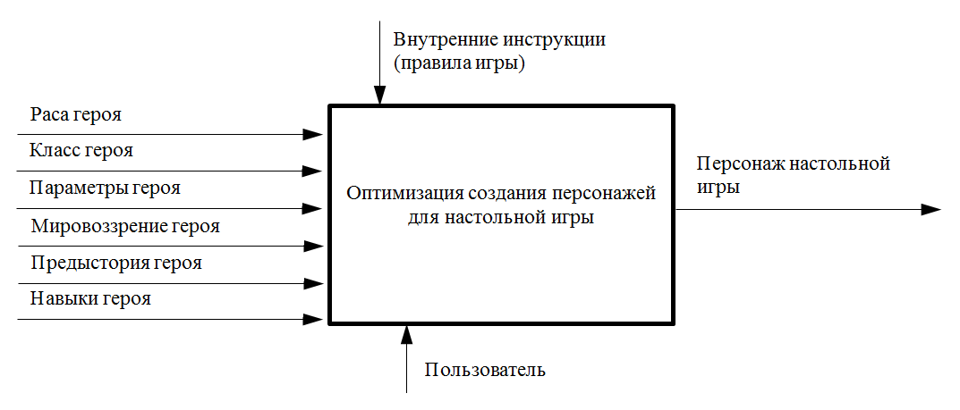

Рисунок 2 – Контекстная диаграмма

## Описание технологии обработки информации

На сегодняшний день инструментов для создания персонажей в настольно ролевой игре Dungeons & Dragons (DnD; Подземелья и драконы) в российском сегменте отсутствуют, все используют английские источники, но в силу особенности языка происходит неправильный перевод. Из-за чего многие новички допускают колоссальное количество ошибок при заполнении листа персонажа, поэтому возник большой спрос на программный продукт для облегчения данной задачи.

Сложность добавляет не только в прочтении нескольких книг, но и в формулах, которые нужно запомнить и записать. Даже опытные мастера не могут запомнить все особенности формул.

Технология обработки информации представлена в виде диаграммы вариантов использования (рисунок 3).

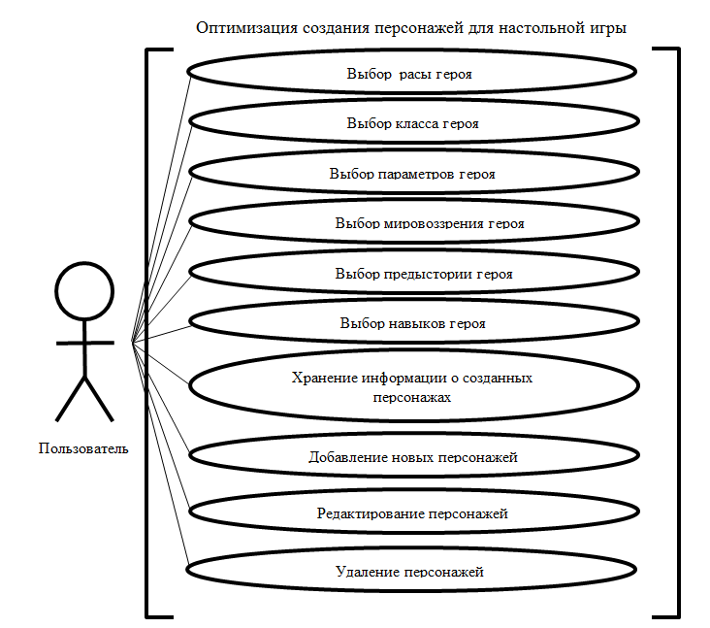

Рисунок 3 – Диаграмма вариантов использования

## Информационно-логическая модель системы

### **Определение объектов**

В результате анализа процесса создания системы были выделены следующие сущности:

* класс;
* раса;
* броня;
* выбираемая специализация класса;
* классы с магией;
* предметы;
* предыстории;
* предметы от предыстории;
* навыки от предыстории;
* параметры расы;
* навыки от расы;
* заклинания от расы;
* навыки от класса;
* навыки;
* специальность;
* заклинания от класса;
* заклинания;
* оружие.

Сущность «Класс» предназначена для просмотра и редактирования информации о классах персонажей.

Сущность «Расы» предназначена для просмотра и редактирования информации о расах персонажей.

Сущность «Броня» предназначена для просмотра и редактирования информации о броне персонажа.

Сущность «Выбираемая специализация класса» предназначена для просмотра и редактирования информации о выбираемых специализациях класса персонажей.

Сущность «Классы с магией» предназначена для просмотра и редактирования информации о классах персонажей с магией.

Сущность «Предметы» предназначена для просмотра и редактирования информации о предметах персонажей.

Сущность «Предыстории» предназначена для просмотра и редактирования информации о предыстории персонажей.

Сущность «Предметы от предыстории» предназначена для просмотра и редактирования информации о предметах предысторий персонажей.

Сущность «Навыки от предыстории» предназначена для просмотра и редактирования информации о навыках предысторий персонажей.

Сущность «Параметры расы» предназначена для просмотра и редактирования информации о параметрах расы персонажей.

Сущность «Навыки от расы» предназначена для просмотра и редактирования информации о навыках от расы персонажей.

Сущность «Заклинания от расы» предназначена для просмотра и редактирования информации о заклинаниях от расы персонажей.

Сущность «Навыки от класса» предназначена для просмотра и редактирования информации о навыках от класса персонажей.

Сущность «Навыки» предназначена для просмотра и редактирования информации о навыках персонажей.

Сущность «Специальность» предназначена для просмотра и редактирования информации о специальностях персонажей.

Сущность «Заклинания от класса» предназначена для просмотра и редактирования информации о заклинаниях от класса персонажей.

Сущность «Заклинания» предназначена для просмотра и редактирования информации о заклинаниях персонажей.

Сущность «Оружие» предназначена для просмотра и редактирования информации о оружии персонажей.

Инфологическая модель системы представлена в виде ER-диаграммы (рисунок 4).

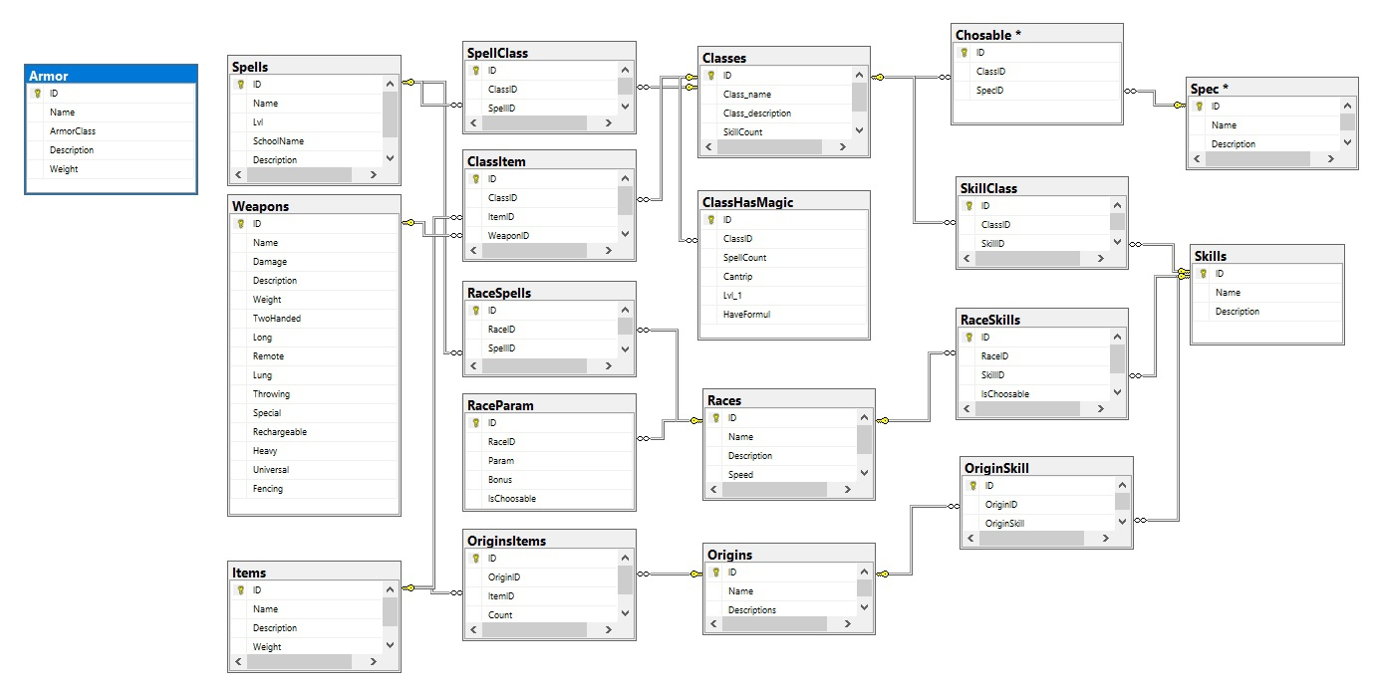

Рисунок 4 – ER-диаграмма

### **Требования к интерфейсу**

Для успешного применения разработанная система имеет удобный, интуитивно понятный интерфейс, выдержанный в спокойной цветовой гамме. Интерфейс проектируется для стандартного разрешения экрана 1366*768, но также программа будет успешно отображаться и на прочих разрешениях.

Интерфейс не даёт пользователю ошибиться или предпринять неверное действие, т.к. он интуитивно понятен и не содержит ничего лишнего. Элементы управления должны обеспечивать все необходимые действия по работе с данными. Размещать на форме следует только логически связанные элементы управления. Все формы системы должны быть выполнены в едином стиле.

### **Описание параметров входной и выходной информации**

Входными данными для программы являются выбранные данные о персонаже пользователем или веденные с клавиатуры.

Выходной информацией для программы будет созданный персонаж для настольной игры.

## Требования к техническому и программному обеспечению

### **Требования к техническому обеспечению**

Для работы программного продукта необходим компьютер со следующими требованиями:

* IBM-совместимый компьютер с МП Intel Pentium III или AMD Athlon с тактовой частотой 1000 МГц и выше;
* 512 Мб ОЗУ;
* SCSI или АТА100 жесткий диск объемом не менее 50 Мб;
* сетевая карта Ethernet 10/100 Мб;
* клавиатура;
* мышь.

### **Требования к программному обеспечению**

Для работы программного продукта необходимо следующее программное обеспечение: ОС ­– Windows 7/8/8.1/10.

# **Технологический раздел**

## Общие сведения о работе программы

Внедрение программного продукта позволит сократить время создания персонажа, не обращая внимания на многочисленные формулы и условности, которые происходят в момент создания персонажа.

В системе предусмотрены такие функции как:

* создание персонажа и добавления его в список персонажей;
* изменение данных о персонаже;
* удобный список уже созданных персонажей.

Оптимизация создания персонажей для настольной игры была создана с помощью программного продукта Visual Studio и работает под управлением операционной системы MS Windows 7 и выше.

Использование базы данных позволяет оперативно обрабатывать данные о персонажах.

Сравнительно низкие системные требования позволяют использовать систему на компьютерах практически с любой аппаратной конфигурацией.

При запуске программы откроется главная форма.

## Функциональное назначение

Функциональным назначением программы является предоставление пользователям системы возможность создания и хранения персонажей настольной игры.

Данная система может эксплуатироваться любыми пользователями, имеющими соответствующее техническое и программное обеспечение.

## Инсталляция и выполнение разработанного программного продукта

Схемы взаимодействия программ (модулей) отображают путь активации программ и взаимодействии с соответствующими данными.

Каждая программа в схеме взаимодействия программ показывается только один раз (в схеме работы системы программа может изображаться более чем в одном потоке управления).

Схема взаимодействия программ состоит из:

* символов данных, указывающих на наличие данных;
* символов процесса, указывающих на операции, которые следует выполнить над данными;
* линейных символов, отображающих поток между процессами и данными, а также инициации процессов;
* специальных символов, используемых для облегчения написания и чтения схем.

После распаковки система, не требует ни какой специальной настройки.

После распаковки в папке появится только один исполняемый файл, который и является распакованной системой.

При запуске программы появляется главная форма с расположенными на ней графическими элементами управления.

## Даталогическая модель данных

Для решения поставленной задачи на основании объектов автоматизации создано 5 таблиц, входящие в состав базы данных BeautyBD. База данных BeautyBD приведена к 3NF.

Целостность данных обеспечивается заложенными во время создания таблиц ограничениями на тип, размер и диапазон допустимых значений.

Данные о пользователях содержатся в таблице Worker. Структура и правила поддержки целостности данных в таблице Worker приводятся в таблице 1.

Мои таблицы (распишу чуть позже, мне было важно скинуть вам что-то)

Таблица 1 - классы

|  |  |  |  |
| --- | --- | --- | --- |
| **Имя поля** | **Тип поля** | **Ключ** | **Назначение** |
| ID | int | Первичный |  |
| Class_name | nvarchar(50) |  |  |
| Class_description | varchar(MAX) |  |  |
| SkillCount | int |  |  |

Таблица 2 - расы

|  |  |  |  |
| --- | --- | --- | --- |
| **Имя поля** | **Тип поля** | **Ключ** | **Назначение** |
| ID | int | Первичный |  |
| Name | varchar(50) |  |  |
| Description | varchar(MAX) |  |  |
| Speed | int |  |  |

Таблица 3 - броня

|  |  |  |  |
| --- | --- | --- | --- |
| **Имя поля** | **Тип поля** | **Ключ** | **Назначение** |
| ID | int | Первичный |  |
| Name | varchar(100) |  |  |
| ArmorClass | int |  |  |
| Description | varchar(50) |  |  |
| Weight | float |  |  |

Таблица 4 – выбираемая специализация класса

|  |  |  |  |
| --- | --- | --- | --- |
| **Имя поля** | **Тип поля** | **Ключ** | **Назначение** |
| ID | int |  |  |
| ClassID | int |  |  |
| SpecID | int |  |  |

Таблица 5 – классы с магией

|  |  |  |  |
| --- | --- | --- | --- |
| **Имя поля** | **Тип поля** | **Ключ** | **Назначение** |
| ID | int |  |  |
| ClassID | int |  |  |
| SpellCount | int |  |  |
| Cantrip | int |  |  |
| Lvl_1 | int |  |  |
| HaveFormul | bit |  |  |

Таблица 6 - предметы

|  |  |  |  |
| --- | --- | --- | --- |
| **Имя поля** | **Тип поля** | **Ключ** | **Назначение** |
| ID | int |  |  |
| Name | varchar(MAX) |  |  |
| Description | varchar(MAX) |  |  |
| Weight | float |  |  |

Таблица 7 – предыстории

|  |  |  |  |
| --- | --- | --- | --- |
| **Имя поля** | **Тип поля** | **Ключ** | **Назначение** |
| ID | int |  |  |
| Name | varchar(50) |  |  |
| Descriptions | varchar(MAX) |  |  |

Таблица 8 – предметы от предыстории

|  |  |  |  |
| --- | --- | --- | --- |
| **Имя поля** | **Тип поля** | **Ключ** | **Назначение** |
| ID | int |  |  |
| OriginID | int |  |  |
| ItemID | int |  |  |
| Count | int |  |  |

Таблица 9 – навыки от предыстории

|  |  |  |  |
| --- | --- | --- | --- |
| **Имя поля** | **Тип поля** | **Ключ** | **Назначение** |
| ID | int |  |  |
| OriginID | int |  |  |
| OriginSkill | int |  |  |

Таблица 10 – параметры расы

|  |  |  |  |
| --- | --- | --- | --- |
| **Имя поля** | **Тип поля** | **Ключ** | **Назначение** |
| ID | int |  |  |
| RaceID | int |  |  |
| Param | varchar(50) |  |  |
| Bonus | int |  |  |
| IsChoosable | bit |  |  |

Таблица 11 – навыки от расы

|  |  |  |  |
| --- | --- | --- | --- |
| **Имя поля** | **Тип поля** | **Ключ** | **Назначение** |
| ID | int |  |  |
| RaceID | int |  |  |
| SkillID | int |  |  |
| IsChoosable | bit |  |  |

Таблица 12 – заклинания от расы

|  |  |  |  |
| --- | --- | --- | --- |
| **Имя поля** | **Тип поля** | **Ключ** | **Назначение** |
| ID | int |  |  |
| RaceID | int |  |  |
| SpellID | int |  |  |

Таблица 13 – навыки от класса

|  |  |  |  |
| --- | --- | --- | --- |
| **Имя поля** | **Тип поля** | **Ключ** | **Назначение** |
| ID | int |  |  |
| ClassID | int |  |  |
| SkillID | int |  |  |

Таблица 14 - навыки

|  |  |  |  |
| --- | --- | --- | --- |
| **Имя поля** | **Тип поля** | **Ключ** | **Назначение** |
| ID | int |  |  |
| Name | varchar(50) |  |  |
| Description | varchar(MAX) |  |  |

Таблица 15 - специальность

|  |  |  |  |
| --- | --- | --- | --- |
| **Имя поля** | **Тип поля** | **Ключ** | **Назначение** |
| ID | int |  |  |
| Name | varchar(100) |  |  |
| Description | varchar(MAX) |  |  |

Таблица 16 – заклинания от класса

|  |  |  |  |
| --- | --- | --- | --- |
| **Имя поля** | **Тип поля** | **Ключ** | **Назначение** |
| ID | int |  |  |
| ClassID | int |  |  |
| SpellID | int |  |  |

Таблица 17 - заклинания

|  |  |  |  |
| --- | --- | --- | --- |
| **Имя поля** | **Тип поля** | **Ключ** | **Назначение** |
| ID | int |  |  |
| Name | varchar(MAX) |  |  |
| Lvl | int |  |  |
| SchoolName | varchar(50) |  |  |
| Description | varchar(MAX) |  |  |

Таблица 18 - оружие

|  |  |  |  |
| --- | --- | --- | --- |
| **Имя поля** | **Тип поля** | **Ключ** | **Назначение** |
| ID | int |  |  |
| Name | varchar(MAX) |  |  |
| Damage | varchar(10) |  |  |
| Description | varchar(MAX) |  |  |
| Weight | float |  |  |
| TwoHanded | bit |  |  |
| Long | bit |  |  |
| Remote | bit |  |  |
| Lung | bit |  |  |
| Throwing | bit |  |  |
| Special | bit |  |  |
| Rechargeable | bit |  |  |
| Heavy | bit |  |  |
| Universal | bit |  |  |
| Fencing | bit |  |  |

## Общий алгоритм программного продукта

Алгоритм данной системы основан на использовании технологии «окно в окне».

Имеется главное приложение, которое выступает в роли оболочки для других форм.

Это позволило создать очень удобный интерфейс и не перегружать форму лишней информацией.

Данная система имеет следующие характеристики:

* обладает интерактивностью, то есть обратной связью с пользователем;
* обеспечивает удобный интерфейс между программой и пользователем;
* удобное нахождение и открытие необходимой информации.

Оптимизация создания персонажей для настольной игры включает две основные подзадачи:

* первая подзадача позволяет создавать персонажей;
* вторая подзадача обеспечивает долгосрочное хранение информации о персонажах.

## Программные коды

### **Среда разработки**

Оптимизация создания персонажей для настольной игры разрабатывалась в среде программирования Visual Studio 2022 Сommunity.

Visual Studio – линейка продуктов компании Microsoft, включающих [интегрированную среду разработки](https://ru.wikipedia.org/wiki/%D0%98%D0%BD%D1%82%D0%B5%D0%B3%D1%80%D0%B8%D1%80%D0%BE%D0%B2%D0%B0%D0%BD%D0%BD%D0%B0%D1%8F_%D1%81%D1%80%D0%B5%D0%B4%D0%B0_%D1%80%D0%B0%D0%B7%D1%80%D0%B0%D0%B1%D0%BE%D1%82%D0%BA%D0%B8) программного обеспечения и ряд других инструментальных средств. Данные продукты позволяют разрабатывать как консольные [приложения](https://ru.wikipedia.org/wiki/%D0%9F%D1%80%D0%B8%D0%BA%D0%BB%D0%B0%D0%B4%D0%BD%D0%BE%D0%B5_%D0%BF%D1%80%D0%BE%D0%B3%D1%80%D0%B0%D0%BC%D0%BC%D0%BD%D0%BE%D0%B5_%D0%BE%D0%B1%D0%B5%D1%81%D0%BF%D0%B5%D1%87%D0%B5%D0%BD%D0%B8%D0%B5), так и приложения с [графическим интерфейсом](https://ru.wikipedia.org/wiki/%D0%93%D1%80%D0%B0%D1%84%D0%B8%D1%87%D0%B5%D1%81%D0%BA%D0%B8%D0%B9_%D0%B8%D0%BD%D1%82%D0%B5%D1%80%D1%84%D0%B5%D0%B9%D1%81_%D0%BF%D0%BE%D0%BB%D1%8C%D0%B7%D0%BE%D0%B2%D0%B0%D1%82%D0%B5%D0%BB%D1%8F), в том числе с поддержкой технологии Windows Forms, WPF, а также [веб-сайты](https://ru.wikipedia.org/wiki/%D0%A1%D0%B0%D0%B9%D1%82), [веб-приложения](https://ru.wikipedia.org/wiki/%D0%92%D0%B5%D0%B1-%D0%BF%D1%80%D0%B8%D0%BB%D0%BE%D0%B6%D0%B5%D0%BD%D0%B8%D0%B5), [веб-службы](https://ru.wikipedia.org/wiki/%D0%92%D0%B5%D0%B1-%D1%81%D0%BB%D1%83%D0%B6%D0%B1%D0%B0) как в [родном](https://ru.wikipedia.org/wiki/%D0%9C%D0%B0%D1%88%D0%B8%D0%BD%D0%BD%D1%8B%D0%B9_%D0%BA%D0%BE%D0%B4), так и в [управляемом](https://ru.wikipedia.org/wiki/%D0%A3%D0%BF%D1%80%D0%B0%D0%B2%D0%BB%D1%8F%D0%B5%D0%BC%D1%8B%D0%B9_%D0%BA%D0%BE%D0%B4) кодах для всех платформ, поддерживаемых Windows, Windows Mobile, Windows CE, [.NET Framework](https://ru.wikipedia.org/wiki/.NET_Framework), Xbox, Windows Phone .NET Compact Framework и Silverlight.

Visual Studio включает в себя [редактор исходного кода](https://ru.wikipedia.org/wiki/%D0%A0%D0%B5%D0%B4%D0%B0%D0%BA%D1%82%D0%BE%D1%80_%D0%B8%D1%81%D1%85%D0%BE%D0%B4%D0%BD%D0%BE%D0%B3%D0%BE_%D0%BA%D0%BE%D0%B4%D0%B0) с поддержкой технологии IntelliSense и возможностью простейшего рефакторинга кода. Встроенный [отладчик](https://ru.wikipedia.org/wiki/Microsoft_Visual_Studio_Debugger) может работать как отладчик уровня исходного кода, так и отладчик машинного уровня. Остальные встраиваемые инструменты включают в себя редактор форм для упрощения создания графического интерфейса приложения, веб-редактор, дизайнер [классов](https://ru.wikipedia.org/wiki/%D0%9A%D0%BB%D0%B0%D1%81%D1%81_(%D0%BF%D1%80%D0%BE%D0%B3%D1%80%D0%B0%D0%BC%D0%BC%D0%B8%D1%80%D0%BE%D0%B2%D0%B0%D0%BD%D0%B8%D0%B5)) и дизайнер [схемы базы данных](https://ru.wikipedia.org/wiki/%D0%A1%D1%85%D0%B5%D0%BC%D0%B0_%D0%B1%D0%B0%D0%B7%D1%8B_%D0%B4%D0%B0%D0%BD%D0%BD%D1%8B%D1%85). Visual Studio позволяет создавать и подключать сторонние дополнения ([плагины](https://ru.wikipedia.org/wiki/%D0%9F%D0%BB%D0%B0%D0%B3%D0%B8%D0%BD)) для расширения функциональности практически на каждом уровне, включая добавление поддержки систем [контроля версий исходного кода](https://ru.wikipedia.org/wiki/%D0%A1%D0%B8%D1%81%D1%82%D0%B5%D0%BC%D0%B0_%D1%83%D0%BF%D1%80%D0%B0%D0%B2%D0%BB%D0%B5%D0%BD%D0%B8%D1%8F_%D0%B2%D0%B5%D1%80%D1%81%D0%B8%D1%8F%D0%BC%D0%B8) (как, например, Subversion и Visual SourceSafe), добавление новых наборов инструментов (например, для редактирования и визуального проектирования кода на [предметно-ориентированных языках программирования](https://ru.wikipedia.org/wiki/%D0%9F%D1%80%D0%B5%D0%B4%D0%BC%D0%B5%D1%82%D0%BD%D0%BE-%D0%BE%D1%80%D0%B8%D0%B5%D0%BD%D1%82%D0%B8%D1%80%D0%BE%D0%B2%D0%B0%D0%BD%D0%BD%D1%8B%D0%B9_%D1%8F%D0%B7%D1%8B%D0%BA)) или инструментов для прочих аспектов [процесса разработки программного обеспечения](https://ru.wikipedia.org/wiki/%D0%9F%D1%80%D0%BE%D1%86%D0%B5%D1%81%D1%81_%D1%80%D0%B0%D0%B7%D1%80%D0%B0%D0%B1%D0%BE%D1%82%D0%BA%D0%B8_%D0%BF%D1%80%D0%BE%D0%B3%D1%80%D0%B0%D0%BC%D0%BC%D0%BD%D0%BE%D0%B3%D0%BE_%D0%BE%D0%B1%D0%B5%D1%81%D0%BF%D0%B5%D1%87%D0%B5%D0%BD%D0%B8%D1%8F) (например, клиент Team Explorer для работы с Team Foundation Server).

### **Используемые технологии**

При оптимизации создания персонажей для настольной игры использовалась технология WPF.

Технология WPF (Windows Presentation Foundation) является часть экосистемы платформы .NET и представляет собой подсистему для построения графических интерфейсов.

Если при создании традиционных приложений на основе WinForms за отрисовку элементов управления и графики отвечали такие части ОС Windows, как User32 и GDI+, то приложения WPF основаны на DirectX. В этом состоит ключевая особенность рендеринга графики в WPF: используя WPF, значительная часть работы по отрисовке графики, как простейших кнопочек, так и сложных 3D-моделей, ложиться на графический процессор на видеокарте, что также позволяет воспользоваться аппаратным ускорением графики.

Одной из важных особенностей является использование языка декларативной разметки интерфейса XAML, основанного на XML: вы можете создавать насыщенный графический интерфейс, используя или декларативное объявление интерфейса, или код на управляемых языках C# и VB.NET, либо совмещать и то, и другое.

Преимущества WPF

Использование традиционных языков .NET-платформы - C# и VB.NET для создания логики приложения

Возможность декларативного определения графического интерфейса с помощью специального языка разметки XAML, основанном на xml и представляющем альтернативу программному созданию графики и элементов управления, а также возможность комбинировать XAML и C#/VB.NET.

Независимость от разрешения экрана: поскольку в WPF все элементы измеряются в независимых от устройства единицах, приложения на WPF легко масштабируются под разные экраны с разным разрешением.

Новые возможности, которых сложно было достичь в WinForms, например, создание трехмерных моделей, привязка данных, использование таких элементов, как стили, шаблоны, темы и др.

Хорошее взаимодействие с WinForms, благодаря чему, например, в приложениях WPF можно использовать традиционные элементы управления из WinForms.

Богатые возможности по созданию различных приложений: это и мультимедиа, и двухмерная и трехмерная графика, и богатый набор встроенных элементов управления, а также возможность самим создавать новые элементы, создание анимации, привязка данных, стили, шаблоны, темы и многое другое.

Аппаратное ускорение графики - вне зависимости от того, работаете ли вы с 2D или 3D, графикой или текстом, все компоненты приложения транслируются в объекты, понятные Direct3D, и затем визуализируются с помощью процессора на видеокарте, что повышает производительность, делает графику более плавной.

Создание приложений под множество ОС семейства Windows - от Windows XP до Windows 10.

В тоже время WPF имеет определенные ограничения. Несмотря на поддержку трехмерной визуализации, для создания приложений с большим количеством трехмерных изображений, прежде всего игр, лучше использовать другие средства - DirectX или специальные Фреймворки, такие как Monogame или Unity.

Также стоит учитывать, что по сравнению с приложениями на Windows Forms объем программ на WPF и потребление ими памяти в процессе работы в среднем несколько выше. Но это с лихвой компенсируется более широкими графическими возможностями и превышенной производительностью при отрисовке графики.

WPF является частью экосистемы .NET и развивается вместе с Фреймворком .NET и имеет те же версии. Первая версия WPF 3.0 вышла вместе с .NET 3.0 и операционной системой Windows Vista в 2006 году. С тех пор платформа последовательно развивается. Последняя версия WPF 4.6 вышла параллельно с .NET 4.6 в июле 2015 года, ознаменовав девятилетие данной платформы.

## Руководство пользователя

### **Главное меню**

В главном меню появляются такие возможности как создание персонажа и просмотра списка заклинаний.

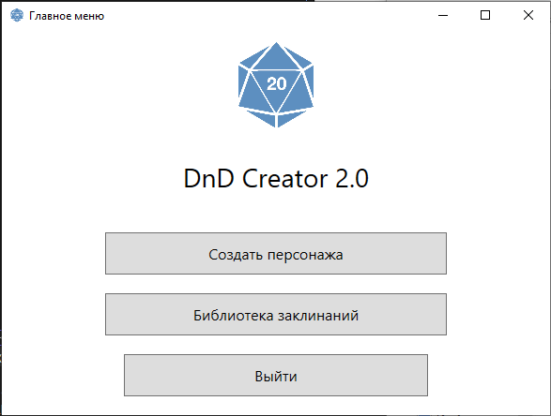

Рисунок 5 – Главное меню

### **Создание персонажа**

При выборе пункта меню «Создать персонажа» пользователю открывается окно персонажей, которое содержит 8 вкладок.

Во вкладе под названием «Выбор расы» можно выбрать какую расу приобретет персонаж. От выбора расы зависит много параметров: отношение к игроку, умения в навыках свойственные выбранной расе, внешние и физические параметры.

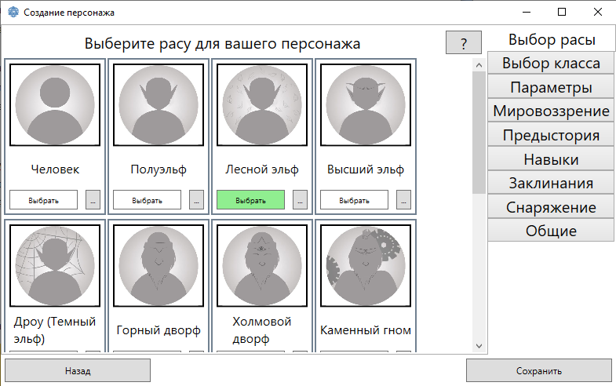

Рисунок 6 – Выбор расы

Чтобы узнать подробнее о расе можно нажать на кнопку «…» для открытия окна с краткой информацией.

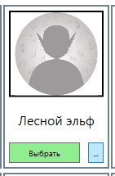

Рисунок 7 – Кнопка «…» для открытия описания расы

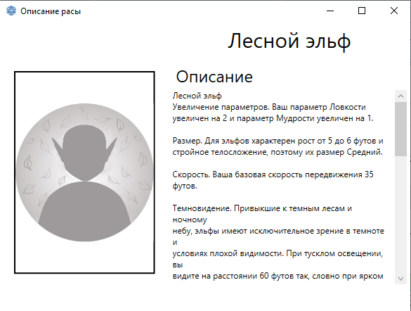

Рисунок 8 – Описание расы

Так же на каждой из вкладок присутствует кнопка «?» со справкой об этой вкладке.

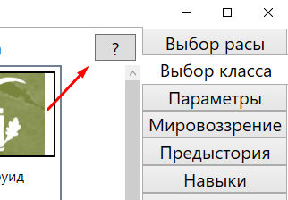

Рисунок 9 – Кнопка для получения справки по вкладке

Во вкладке под названием «Выбор класса» необходимо выбрать специализацию персонажа. От этого зависит количество навыков, которыми может владеть персонаж.

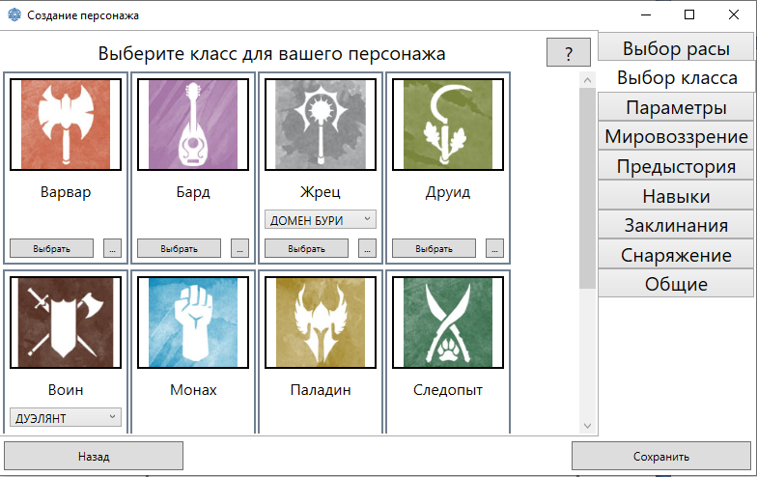

Рисунок 10 – Выбор класса

У некоторых классов есть подтипы. После выбора подтипа класса, можно узнать особенность подтипа персонажа в описании класса.

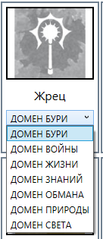

Рисунок 11 – Выбор подтипа класса

Во вкладе под названием «Параметры» необходимо распределить очки способностей, которые будут не раз выручать персонажа во время игры.

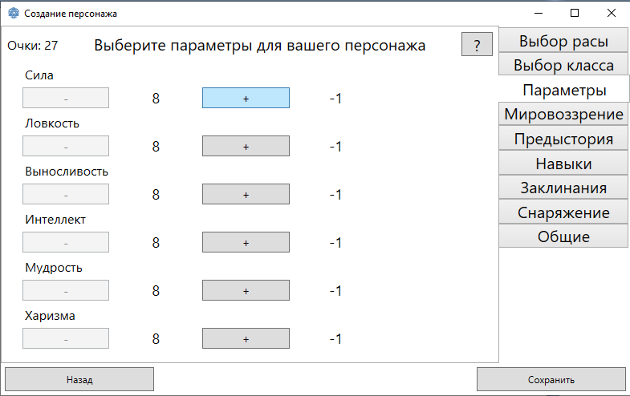

Рисунок 12 – Параметры персонажа

Во вкладе под названием «Мировоззрение» можно выбрать какое мировоззрение будет у героя. Его мировоззрение влияет на поступки, которые он может совершать. Законопослушно добрый никогда не станет воровать или обманывать людей, а хаотично-злой вряд ли будет помогать без собственной выгоды.

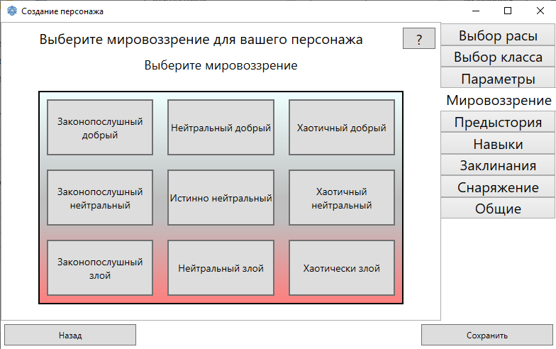

Рисунок 13 – Мировоззрение

Во вкладе под названием «Предыстория» можно выбрать какое прошлое было у персонажа, что повлияло на становление на выбранный им путь. От предыстории так же зависит какие навыки получит персонаж. Например, выбрав предысторию «Артист» герой без особой трудности может показать трюк, умел в акробатике и умеет играть на одном из инструментов.

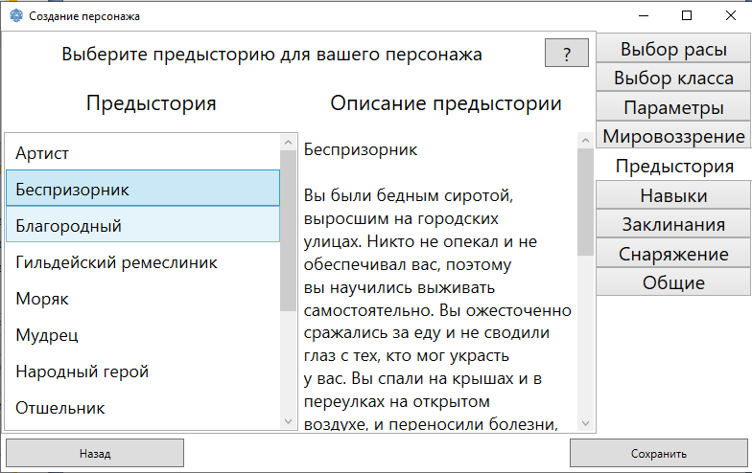

Рисунок 14 – Предыстория

Во вкладе под названием «Навыки» можно выбрать ряд дополнительных навыков в которых персонаж будет преуспевать.

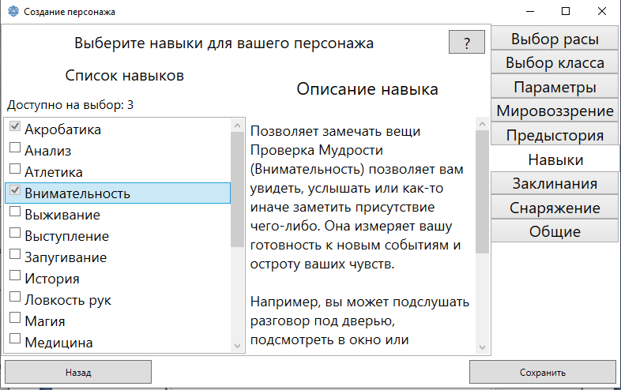

Рисунок 15 – Навыки

Во вкладе под названием «Заклинания» нужно добавить те заклинания, которые персонаж будет использовать на протяжении игры.

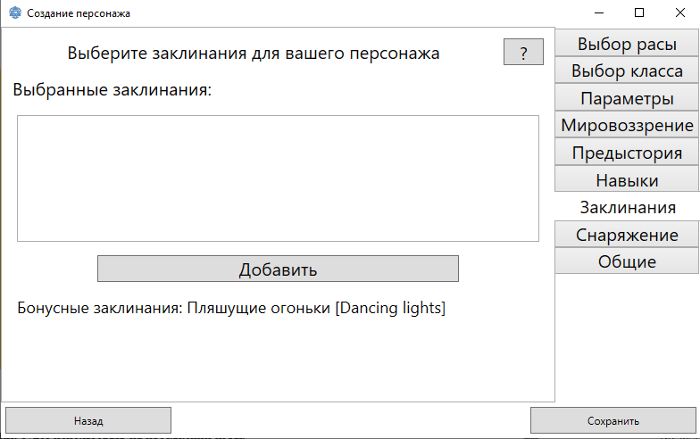

Рисунок 16 – Заклинания

Не у каждого класса есть магия, если кнопка «Добавить» недоступна после выбора класса, то смело можно переходить к следующей вкладке.

А если кнопка «Добавить» доступна, значит можно открыть окно выбора заклинаний, в этом окне будет показано, сколько заклинаний можно выбрать для персонажа.

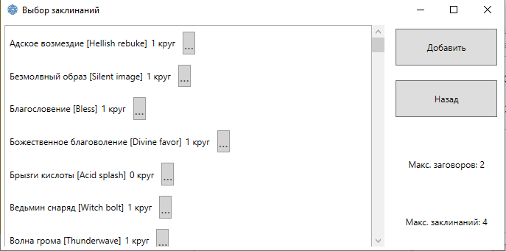

Рисунок 17 – Выбор заклинаний

Во вкладе под названием «Экипировка» предстоит выбрать какое снаряжение будет у персонажа игры. Оружие, броня, рюкзак с вещами, все это имеет вес.

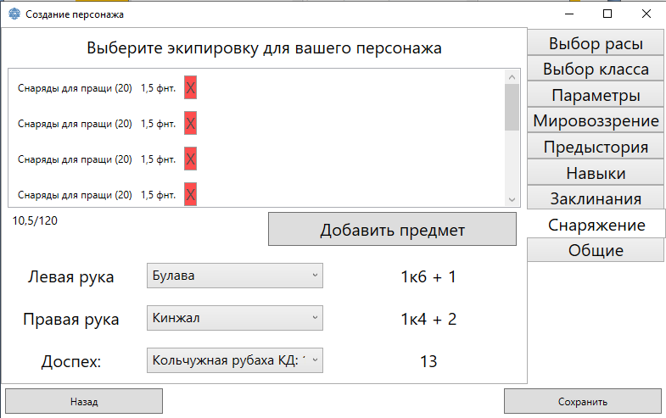

Рисунок 18 – Экипировка

Можно добавить предмет в инвентарь, для этого необходимо нажать кнопку «Добавить предмет».

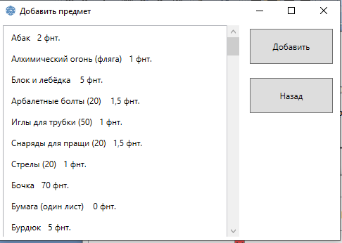

Рисунок 19 – Добавление предмета

Во вкладе под названием «Общие» выводиться вся основная информация о созданном персонаже.

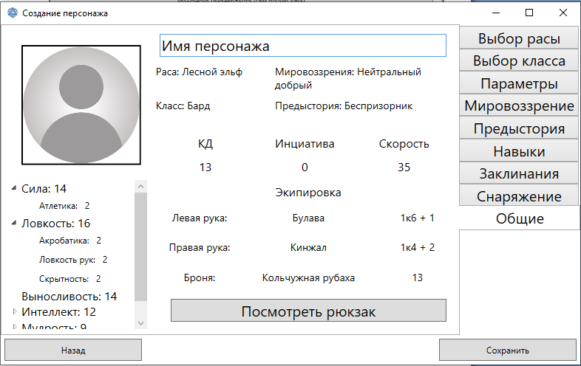

Рисунок 20 – Общие сведения о персонаже

На данной вкладке можно просмотреть информацию о созданном персонаже, внести изменения если необходимо. Для подтверждения создания персонажа необходимо нажать кнопку «Сохранить» чтобы информация о персонаже сохранилась.

### **Библиотека заклинаний**

В этом окне можно найти информацию о заклинаниях. Для поиска описания заклинания, необходимо ввести название в поле для ввода.

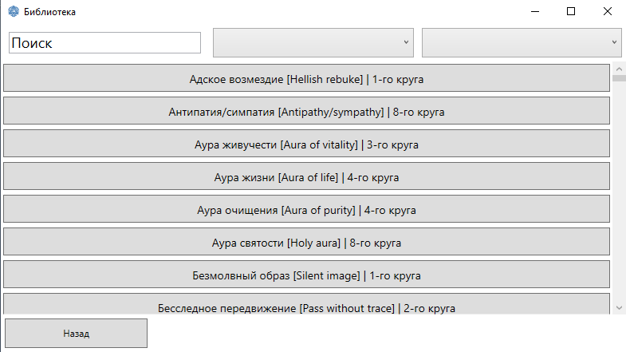

Рисунок 21 – Библиотека заклинаний

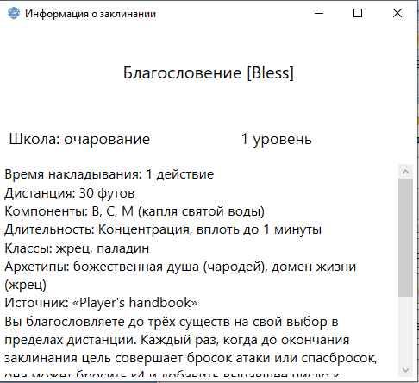

Рисунок 22 – Информация о заклинании

## Программа и методика испытаний

Проверка программного продукта должна подтвердить правильность выполнения следующих операций:

* проверка формирования экранных форм на основе, имеющейся в системе информации проводить путем запуска и программы и выбора любого пункта меню;
* после щелчка на подразделе меню появляется форма, содержащая некоторые компоненты (текст, кнопки, таблицы и т.д.);
* проверка корректного формирования персонажа.

Проверка программного продукта должна подтвердить правильность выполнения следующих операций:

* наполнение введенными данными;
* формирование экранных форм на основе, имеющейся в системе информации.

Корректность наполнения базы данных введенными данными проверяется путем ввода информации о персонаже, с последующим повторным вызовом соответствующих форм редактирования данных.

Проверка формирования экранных форм необходима для контроля корректности предоставления информации пользователю.

Проверка программы:

* запустить исполняемый файл DnD_Creator 2.0.exe;
* на главной форме нажать кнопку «Создать персонажа»;
* необходимо выбрать расу, класс, параметры, мировоззрение, предысторию, навыки, заклинания, экипировку персонажа;
* нажать на кнопку «Сохранить»;
* проверить добавление нового персонажа.

# **Заключение**

В результате выполнения выпускной квалификационной работы было оптимизировано создание персонажей для настольной игры.

Разработанная система полностью удовлетворяет требованиям задания и охватывает полный спектр задач.

Разработанная система предназначена для автоматизации процессов:

* выбора расы героя;
* выбора класса героя;
* выбора параметров героя;
* выбора мировоззрения героя;
* выбора предыстории героя;
* выбора навыков;
* хранения информации о созданных персонажах.

Использование данного приложения позволит за короткое время создать собственного персонажа для игры в настольно ролевую игру без необходимости читать несколько книг с правилами, тем самым быстрее начав получать удовольствие от процесса игры.

Разработанная система успешно решает все поставленные задачи. Программный продукт отличается дружественным интерфейсом, легкой структурой.

Внедрение программного продукта позволит сократить время создания персонажа, не обращая внимания на многочисленные формулы и условности, которые происходят в момент создания персонажа.

# **Список используемых источников**

1. Майлз Р.C# Programming Yellow Book: Учебное пособие – Отдел компьютерных наук Университета Халла – 2016, 344 c.
2. Тюкачев Н., Хлебостроев В. C#. Основы программирования – Лань – 2017, 415 c.
3. Фримен Э. Паттерны проектирования – Питер – 2017, 656 с.